[**Новые УРОКИ**](https://newuroki.net/)

Новый сайт от проекта UROKI.NET. Конспекты уроков, классные часы, сценарии школьных праздников. Всё для учителя - всё бесплатно!

[**10 КЛАСС**](https://newuroki.net/category/konspekty-urokov-dlya-uchitelya/osnovy-bezopasnosti-i-zashhity-rodiny/10-klass-obzr/)[**ОБЗР**](https://newuroki.net/category/konspekty-urokov-dlya-uchitelya/osnovy-bezopasnosti-i-zashhity-rodiny/)



Пн. Июл 29th, 2024 **3:13:21 PM**



Национальная безопасность — конспект урока

**Автор** [**Глеб Беломедведев**](https://newuroki.net/author/gleb/)

⬧ [ИЮЛ 29, 2024  #безопасность, #видео, #государство, #интеллект-карта, #интересные](https://newuroki.net/tag/interesnye-fakty/)

[факты,](https://newuroki.net/tag/interesnye-fakty/) [#карта памяти](https://newuroki.net/tag/karta-pamyati/)[,](https://newuroki.net/tag/interesnye-fakty/) [#кроссворд](https://newuroki.net/tag/krossvord/)[,](https://newuroki.net/tag/interesnye-fakty/) [#облако слов](https://newuroki.net/tag/oblako-slov/)[,](https://newuroki.net/tag/interesnye-fakty/) [#полезные советы](https://newuroki.net/tag/poleznye-sovety/)[,](https://newuroki.net/tag/interesnye-fakty/) [#презентация](https://newuroki.net/tag/prezentaciya/)[,](https://newuroki.net/tag/interesnye-fakty/)

[#приоритеты](https://newuroki.net/tag/prioritety/), [#страна](https://newuroki.net/tag/strana/), [#таблица](https://newuroki.net/tag/tablica/), [#тесты](https://newuroki.net/tag/testy/), [#технологическая карта](https://newuroki.net/tag/tehnologicheskaya-karta/), [#чек-лист](https://newuroki.net/tag/chek-list/)  15 фото 

Время прочтения: 40 минут(ы)



**Содержание** [Скрыть]

1. Взаимодействие личности, общества и государства в обеспечении национальной безопасности — конспект урока ОБЗР
2. Вступление
3. Выберите похожие названия 4 Возраст учеников
4. Класс
5. Календарно-тематическое планирование
6. Модуль
7. УМК (Учебно-методический комплекс) 9 Учебник
8. Дата проведения
9. Длительность
10. Вид
11. Тип
12. Форма проведения
13. Цель
14. Задачи
15. Универсальные учебные действия
16. Методические приёмы
17. Предварительная работа преподавателя-организатора 20 Оборудование и оформление кабинета
18. Ход занятия / Ход мероприятия
    1. Организационный момент
    2. Актуализация усвоенных знаний 22 Вступительное слово учителя
19. Основная часть
    1. Российская Федерация в современном мире
    2. Правовая основа обеспечения национальной безопасности
    3. Принципы обеспечения национальной безопасности
    4. Реализация национальных приоритетов
    5. Взаимодействие личности, государства и общества
    6. Духовно-нравственные и культурные ценности в контексте национальной безопасности
20. Рефлексия
21. Заключение
22. Домашнее задание
23. Технологическая карта 28 Смотреть видео по теме

29 Полезные советы учителю 30 Чек-лист педагога

31 Карта памяти для учеников 32 Кроссворд

1. Тесты
2. Интересные факты для занятия 35 Интеллект-карта
3. Облако слов
4. Презентация
5. Список источников и использованной литературы

# Взаимодействие личности, общества и государства в обеспечении национальной безопасности — конспект урока ОБЗР

**Вступление**

 ***Уважаемые коллеги! Представляем вашему вниманию подробный конспект урока по новому предмету ОБЗР для 10 класса. Этот***

***материал поможет вам провести увлекательное и информативное занятие о роли каждого гражданина в обеспечении национальной защиты. Кроме разработки, вы***

***найдете здесь технологическую карту, кроссворд, бесплатную презентацию и тесты по теме. Давайте вместе сформируем у десятиклассников чувство ответственности за будущее нашей страны!***

# Выберите похожие названия

Методическая разработка: «Национальная безопасность — дело каждого» Открытый урок: «Личность, общество, государство: триединство национальной защищённости»

Материал для занятия: «Роль гражданина в укреплении обороны страны» Разработка урока: «Современные вызовы национальной безопасности России»

# Возраст учеников

15-16 лет

# Класс

[10 класс](https://newuroki.net/category/konspekty-urokov-dlya-uchitelya/osnovy-bezopasnosti-i-zashhity-rodiny/10-klass-obzr/)

# Календарно-тематическое планирование

[КТП по ОБЗР 10 класс](https://newuroki.net/konspekty-urokov-dlya-uchitelya/osnovy-bezopasnosti-i-zashhity-rodiny/ktp-po-obzr-10-klass/)

# Модуль

Модуль № 1 «Безопасное и устойчивое развитие личности, общества, государства»

# УМК (Учебно-методический комплекс)

[укажите название своего УМК по которому Вы работаете]

# Учебник

[укажите название своего учебника]

# Дата проведения

[укажите дату проведения]

# Длительность

45 минут

# Вид

Изучение нового материала

# Тип

Комбинированный

# Форма проведения

Лекция с элементами беседы и дискуссии

# Цель

Сформировать у учащихся представление о взаимодействии личности, общества и государства в обеспечении национальной безопасности России

# Задачи

**Обучающая:** Познакомить учащихся с основными понятиями занятия, с правовыми основами и принципами

**Развивающая:** Развивать критическое мышление, умение анализировать информацию и формулировать собственную позицию

**Воспитательная:** Воспитывать чувство патриотизма, гражданской ответственности и активной жизненной позиции

[**Универсальные учебные действия**](https://newuroki.net/kopilka-uchitelja/universalnye-uchebnye-dejstviya/)

**Личностные УУД:** Формирование российской гражданской идентичности,

патриотизма, уважения к своему народу, чувства ответственности перед Родиной, гордости за свой край, свою Родину, прошлое и настоящее многонационального народа России

**Регулятивные УУД:** Умение самостоятельно определять цели деятельности и составлять планы деятельности; самостоятельно осуществлять, контролировать и корректировать деятельность

**Познавательные УУД:** Умение определять понятия, создавать обобщения, устанавливать аналогии, классифицировать, самостоятельно выбирать основания и критерии для классификации, устанавливать причинно- следственные связи, строить логическое рассуждение, умозаключение и делать выводы

**Коммуникативные УУД:** Умение продуктивно общаться и взаимодействовать в процессе совместной деятельности, учитывать позиции других участников деятельности, эффективно разрешать конфликты

**Метапредметные УУД:** Умение использовать все возможные ресурсы для достижения поставленных целей и реализации планов деятельности; выбирать успешные стратегии в различных ситуациях

# Методические приёмы

Лекция, беседа, дискуссия, работа с документами, анализ ситуаций, мозговой штурм

# Предварительная работа преподавателя-организатора

Подготовить презентацию по теме, разработать кроссворд, составить интеллект-карту, подготовить чек-лист педагога, создать облако слов, разработать карту памяти учащегося, составить технологическую карту занятия

# Оборудование и оформление кабинета

Компьютер, проектор,

экран,

презентация,

раздаточный материал (карточки с заданиями, тексты документов), плакаты по теме

# Ход занятия / Ход мероприятия

## Организационный момент

Доброе утро, класс! Прошу всех встать. Дежурный, доложите об отсутствующих.

*(Дежурный докладывает)*

Спасибо, садитесь. Проверьте, пожалуйста, готовность к занятию. На столах должны

быть учебник, тетрадь, ручка и дневник. Проверьте свой внешний вид – форма должна быть в порядке.

Дежурные, пожалуйста, подготовьте проекционный экран к работе. Он нам сегодня понадобится.

Напоминаю правила поведения на уроке: не выкрикиваем с места, поднимаем руку, если хотим что-то сказать или спросить. Уважаем друг друга и внимательно слушаем.

И, конечно, прошу всех выключить мобильные телефоны или перевести их в беззвучный режим. Телефоны нам не понадобятся, но могут помешать учебному процессу.

Если все готовы, давайте начнем наше занятие.

## Актуализация усвоенных знаний

Дорогие ребята, сегодня мы начинаем изучение нового предмета – ОБЗР, что расшифровывается как «Основы безопасности и защиты Родины». Этот предмет введен в школьную программу в этом учебном 2024 году и объединяет в себе элементы ОБЖ и начальной военной подготовки.

Давайте подумаем, почему этот предмет так важен? Вспомните, с какими угрозами может столкнуться наша страна в современном мире?

*(Преподаватель-организатор выслушивает ответы учеников)*

Отлично! Вы правы, угрозы могут быть самыми разными: от природных катастроф до информационных войн. Именно поэтому нам нужно быть готовыми к любым ситуациям.

ОБЗР призван научить вас, как обеспечивать свою личную защищённость, безопасность общества и государства в целом. Мы будем изучать основы гражданской обороны, правила поведения в чрезвычайных ситуациях, основы военной службы и

многое другое.

Главная цель этого предмета – воспитать из вас ответственных граждан, способных защитить себя, своих близких и свою Родину в случае необходимости.

Теперь я предлагаю вам подумать и ответить на вопрос: какими качествами, на ваш взгляд, должен обладать человек, готовый защищать свою страну?

*(Учитель выслушивает ответы учеников)*

Прекрасно! Вы назвали очень важные качества. На наших занятиях мы будем развивать эти качества, а также приобретать новые знания и навыки, которые помогут вам стать настоящими защитниками своей Родины.

Готовы ли вы к этому увлекательному и важному занятию?

# Вступительное слово учителя

Уважаемые ученики! Сегодня у нас первый урок по новому предмету ОБЗР — Основы Безопасности и Защиты Родины. Этот предмет объединяет в себе ранее известные вам ОБЖ и НВП, и наша задача — не только познакомиться с основами жизнедеятельности, но и глубже понять, как каждый из нас может внести свой вклад в обеспечение защиты нашей Родины.

Прежде всего, я хочу обратить ваше внимание на важность темы, которую мы будем изучать на этом уроке. Мы живем в сложное и динамичное время, когда вопросы национальной защиты становятся все более актуальными. Как вы думаете, от чего зависит безопасность нашей страны?

*(Пауза для ответов учеников)*

Да, действительно, она зависит от множества факторов, включая геополитическое положение, экономическую стабильность и, что не менее важно, от нас самих — граждан России.

Тема сегодняшнего урока — «Взаимодействие личности, общества и государства в обеспечении национальной безопасности». Мы будем говорить о том, как каждый из нас может участвовать в этом важном процессе, какую роль играют общественные организации и какие механизмы использует государство для обеспечения нашей общей защиты.

Мы рассмотрим, как личная ответственность и патриотизм способствуют укреплению национальной защищённости, как общественные организации помогают решать

важные социальные задачи и каким образом государственные институты защищают нас от внутренних и внешних угроз.

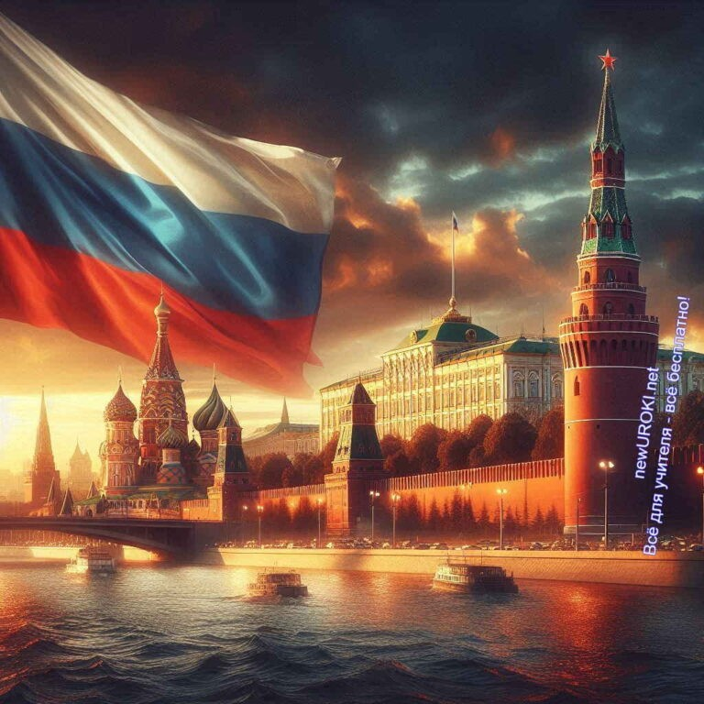



***Цитата:***

***«Сила общества определяется уровнем ответственности каждого из его членов.»***

***— С.К. Реутовский, 1948–2020, российский социолог,***

***исследователь общественных отношений***

Сегодняшний урок поможет вам не только лучше понять структуру национальной защищённости, но и осознать свою личную роль в её обеспечении. Мы будем анализировать, дискутировать, приводить примеры и, конечно же, учиться на практике. А дома, в качестве домашнего задания, у вас будет возможность выразить свои мысли в эссе.

Так что давайте начнем наш увлекательный и очень важный путь к пониманию национальной защищённости, ведь от нас зависит будущее нашей страны!

# Основная часть

*Иллюстративное фото / newUROKI.net*

## Российская Федерация в современном мире

### Геополитическое положение России

Россия занимает уникальное географическое положение, которое оказывает значительное влияние на её роль в мировой политике и экономике. Она является

самой крупной страной в мире по территории, простираясь от Восточной Европы до Дальнего Востока и гранича с 16 странами, включая такие державы, как Китай и США (по морской границе). Это даёт нашему государству уникальные стратегические

преимущества, но одновременно ставит перед ней серьезные геополитические вызовы.

Обсуждение уникального географического положения РФ: Географическое расположение позволяет нашему государству контролировать важные транспортные коридоры, включая Северный морской путь, который становится все более значимым в условиях глобального потепления. Этот маршрут может существенно сократить время и стоимость перевозки грузов между Европой и Азией, что открывает перед Россией

большие экономические возможности.

Анализ природных ресурсов и их значения для мировой экономики: РФ обладает одними из самых крупных в мире запасов природных ресурсов, включая нефть, газ, уголь, древесину и минеральные ресурсы. Это делает её ключевым игроком на мировых энергетических рынках. Экспорт энергоносителей приносит значительные доходы в государственный бюджет, однако это также делает экономику страны зависимой от колебаний мировых цен на сырьевые товары.

Рассмотрение культурного и исторического наследия: Наша Родина обладает богатым культурным и историческим наследием, которое оказывает значительное влияние на её глобальный имидж и роль в мировой политике. Исторические связи с различными регионами мира, уникальная культура и достижения в науке и искусстве делают государство важным центром притяжения и сотрудничества в различных сферах.

### Роль России в обеспечении международной стабильности

Наша страна активно участвует в мировых организациях и инициативах, направленных на поддержание глобальной стабильности и безопасности.

Участие России в международных организациях (ООН, БРИКС, ШОС): РФ является

постоянным членом Совета Безопасности ООН, что позволяет ей влиять на принятие ключевых решений в сфере общемировой безопасности. Она также активно участвует в таких организациях, как БРИКС (Бразилия, РФ, Индия, Китай, ЮАР) и Шанхайская организация сотрудничества (ШОС), где продвигает идеи многополярного мира и сотрудничества между развивающимися странами.

Вклад Российской Федерации в решение глобальных проблем (борьба с терроризмом, экологические вопросы): государство играет важную роль в глобальной борьбе с

терроризмом, участвуя в глобальных коалициях и проводя собственные операции

против террористических группировок. В области экологии мы активно работаем над снижением выбросов парниковых газов и сохранением биологического разнообразия, участвуя в различных международных соглашениях и инициативах.

Роль государства в обеспечении региональной стабильности: Россия активно взаимодействует со своими соседями по вопросам безопасности, участвуя в региональных организациях, таких как ОДКБ (Организация Договора о коллективной безопасности). Она также играет важную роль в урегулировании конфликтов на

постсоветском пространстве и в других регионах мира, выступая посредником и миротворцем.

### Вызовы и угрозы национальной стабильности в современных условиях

Современный мир сталкивается с множеством угроз и вызовов, которые напрямую влияют на национальную стабильность.

**Обсуждение внешних угроз (международный терроризм, экономические санкции):** Международный терроризм представляет собой одну из самых серьёзных угроз для России, особенно учитывая её географическое положение и наличие внутренних конфликтов на Северном Кавказе. Экономические санкции, введенные против нашей Родины рядом западных стран, также оказывают определённое давление на экономику и политическую стабильность страны.

**Анализ внутренних вызовов (экономическая нестабильность, социальное неравенство):** Внутренние вызовы, такие как экономическая нестабильность и социальное неравенство, также представляют серьёзную угрозу для национальной защищённости. Экономические проблемы могут привести к ухудшению социального климата и росту протестных настроений, что требует от государства эффективных мер по стабилизации ситуации и поддержанию социального равновесия.

**Дискуссия о новых типах угроз (кибербезопасность, информационные войны):** В современном мире все большее значение приобретают новые типы угроз, такие как кибербезопасность и информационные войны. Кибератаки могут парализовать критически важную инфраструктуру, а информационные войны —

повлиять на общественное мнение и политическую стабильность. Россия активно развивает свои возможности в сфере кибербезопасности и информационной защиты, что является важной частью её стратегии национальной обороны.

Таким образом, наша Родина, обладая уникальными геополитическими и экономическими преимуществами, играет ключевую роль в обеспечении

международной стабильности и безопасности. Однако для эффективного



противодействия вызовам и угрозам современного мира требуется комплексный

подход, включающий как международное сотрудничество, так и укрепление внутренних ресурсов и институтов.

## Правовая основа обеспечения национальной безопасности

*Иллюстративное фото / newUROKI.net*

### Конституция РФ как основа национальной безопасности

Конституция Российской Федерации служит главным правовым документом страны, устанавливающим основы государственного устройства и принципы работы всех государственных органов. Вопросы защищённости занимают важное место в Конституции, и несколько её статей напрямую связаны с этой сферой.

**Рассмотрение ключевых статей Конституции, связанных с национальной безопасностью:** Статья 71 Конституции РФ определяет, что вопросы обороны и защиты страны находятся в ведении Российской Федерации. Это означает, что только федеральные органы власти могут принимать законы и регулировать деятельность, связанную с обеспечением охраны государства. Важную роль также играет статья 87, которая гласит, что Президент РФ является Верховным Главнокомандующим Вооружёнными Силами Российской Федерации. Эта статья подчёркивает ключевую роль главы государства в вопросах обороны.

**Обсуждение роли Президента РФ:** Президент РФ обладает широкими

полномочиями в области обороны страны. Он утверждает военную доктрину,

назначает высших должностных лиц силовых структур и органов государственной безопасности, принимает решения о введении чрезвычайного положения и мобилизации. Президент также возглавляет Совет Безопасности РФ, который

является консультативным органом по вопросам защиты государства. Этот орган разрабатывает стратегии и принимает решения, направленные на защиту интересов страны.

#### Анализ полномочий Федерального Собрания и Правительства РФ:

Федеральное Собрание РФ, состоящее из Государственной Думы и Совета Федерации, также играет важную роль в обеспечении защиты страны. Оно

принимает законы, регулирующие вопросы защиты, утверждает федеральный бюджет, в котором выделяются средства на оборону и охрану государства, и контролирует их использование. Правительство РФ осуществляет

непосредственное управление органами исполнительной власти, ответственными за оборону, и обеспечивает выполнение решений Президента и Федерального

Собрания в этой сфере.

[**Стоит прочесть также: Безопасность при землетрясении - конспект урока**](https://newuroki.net/konspekty-urokov-dlya-uchitelya/osnovy-bezopasnosti-i-zashhity-rodiny/bezopasnost-pri-zemletryasenii-konspekt-uroka/)

### Стратегия национальной безопасности Российской Федерации

Эта стратегия представляет собой документ, определяющий основные направления государственной политики в области обороны страны. Она разрабатывается и утверждается Президентом РФ и является руководящим документом для всех органов власти.

**Ознакомление с основными положениями Стратегии:** Основные положения Стратегии включают в себя анализ текущей ситуации в мире и в стране, определение главных угроз и вызовов для государства, а также формулирование стратегических целей и приоритетов в этой сфере. Стратегия также содержит

перечень мер, которые должны быть приняты для обеспечения защищённости страны и её граждан.

#### Обсуждение национальных интересов и стратегических национальных

**приоритетов:** Национальные интересы Российской Федерации включают в себя защиту суверенитета, территориальной целостности и политической независимости страны, обеспечение экономической стабильности и социального благополучия граждан, сохранение культурного и духовного наследия.

Стратегические приоритеты направлены на достижение этих целей и включают в

себя укрепление оборонного потенциала, развитие экономики и науки, повышение уровня жизни населения и обеспечение правопорядка.

**Анализ целей и задач в области обеспечения обороны:** Цели Стратегии включают в себя защиту государства и общества от внешних и внутренних угроз, создание условий для устойчивого развития страны, укрепление международного положения России. Задачи, направленные на достижение этих целей, включают в себя развитие вооружённых сил, совершенствование системы правопорядка, укрепление государственной границы, борьбу с терроризмом и экстремизмом, обеспечение информационной стабильности и защиты прав и свобод граждан.

### Федеральные законы в сфере обеспечения национальной безопасности

Федеральные законы являются важной составляющей правовой основы защиты страны. Они определяют конкретные меры и механизмы, направленные на охрану государства и граждан.

#### Обзор основных федеральных законов («О безопасности», «О

**противодействии терроризму» и др.):** Основной закон, регулирующий вопросы безопасности, — это Федеральный закон «О безопасности». Он определяет основные принципы государственной политики в этой сфере, полномочия органов власти и обязанности граждан. Закон «О противодействии терроризму» устанавливает меры по предупреждению, выявлению и пресечению террористической деятельности, порядок взаимодействия органов власти и граждан в борьбе с терроризмом. Важное значение имеют также законы «О государственной тайне», «О чрезвычайном положении» и другие нормативные акты.

**Рассмотрение роли силовых структур:** Силовые структуры, такие как

Федеральная служба безопасности (ФСБ), Министерство внутренних дел (МВД), Росгвардия и другие, играют ключевую роль в обеспечении защиты страны. ФСБ занимается контрразведывательной деятельностью, борьбой с терроризмом и

экстремизмом, защитой государственной тайны. МВД отвечает за поддержание общественного порядка, борьбу с преступностью. Росгвардия выполняет задачи по охране общественного порядка, охране государственных объектов и борьбе с терроризмом.

**Дискуссия о балансе между обеспечением защищённости и соблюдением прав граждан:** Одним из важных вопросов в этой сфере является баланс между необходимостью обороны страны и соблюдением прав и свобод граждан. В

условиях борьбы с терроризмом и экстремизмом часто возникают ситуации, когда меры защиты могут ограничивать права граждан. Государственные органы

должны стремиться к тому, чтобы такие ограничения были минимальными и оправданными, соблюдая принцип верховенства закона и защищая права человека.



Таким образом, правовая основа обеспечения защиты Российской Федерации включает в себя конституционные нормы, стратегические документы и федеральные законы, которые определяют основные направления государственной политики и меры по охране государства и граждан. Эффективное функционирование этой системы требует скоординированных действий всех органов власти, силовых структур и общества в целом.

**Таблица: Важные законы и их значение**

|  |  |
| --- | --- |
| **Закон** | **Значение** |
| Конституция РФ | Основной закон государства |
| Закон «О гражданстве» | Определяет правила гражданства |
| Закон «О защите прав потребителей» | Гарантирует защиту прав покупателей |
| Закон «О налогах и сборах» | Регулирует налоговую систему |
| Закон «О СМИ» | Регулирует деятельность СМИ |

## Принципы обеспечения национальной безопасности

*Иллюстративное фото / newUROKI.net*

### Соблюдение и защита прав и свобод человека и гражданина

Важнейшим принципом, на котором строится эта система в России, является уважение прав и свобод граждан. Основные права, такие как право на жизнь, свободу слова,

право на свободу частной жизни и собственность, закреплены в Конституции и других нормативных актах. Принцип соблюдения их подразумевает, что каждый гражданин имеет право на защиту со стороны государства. Это значит, что власти обязаны создавать условия, при которых граждане могут свободно выражать свои мысли и идеи, участвовать в общественной жизни и защищать свои интересы.

Механизмы защиты свобод граждан разнообразны и включают как судебные, так и административные процедуры. Например, люди могут обращаться в суд для защиты, если они были нарушены. Кроме того, существуют различные органы, такие как

прокуратура, которые следят за соблюдением законов в отношении человека. Работа этих органов важна для обеспечения справедливости и защиты интересов людей, особенно в условиях возможных угроз.

Роль правоохранительных органов в данной сфере также не следует недооценивать. Полиция, суды и другие службы обеспечивают порядок и защищённость,

предотвращают преступления и реагируют на их совершение. Их деятельность должна быть направлена не только на наказание правонарушителей, но и на охрану прав человека, что создает доверие между обществом и государством.

### Законность и системность в обеспечении безопасности

Законность является краеугольным камнем любой правовой системы. Принцип верховенства закона означает, что все действия государственных органов и должностных лиц должны основываться на законах. Это позволяет обеспечить порядок и стабильность в обществе, а также защищает граждан от произвола со стороны власти. Законы, регулирующие вопросы безопасности, должны быть четкими и

понятными, чтобы все люди могли знать свои полномочия и обязанности.

Система органов, обеспечивающих защиту, включает множество структур: от

федеральных до региональных. К ним относятся силовые структуры, такие как МВД, ФСБ и Росгвардия, а также специальные службы, занимающиеся вопросами кибербезопасности и охрану информации. Важно, чтобы все эти органы взаимодействовали друг с другом и работали в едином правовом поле, что способствует более эффективному реагированию на угрозы.

Гражданское общество играет значимую роль в контроле за деятельностью органов власти. Общественные организации, профсоюзы и другие объединения могут выражать мнение людей, отстаивать их интересы и контролировать действия властей. Это важно для создания баланса между свободой личности и обеспечением общественного порядка.

### Приоритет предупредительных мер и мирного урегулирования конфликтов

Современные вызовы требуют от государства активного использования превентивных мер для обеспечения стабильности. Принцип проактивного подхода означает, что органы власти должны не только реагировать на уже возникшие угрозы, но и

предотвращать их. Это включает в себя мониторинг ситуации, анализ потенциальных рисков и разработку стратегий по их устранению.

Дипломатия играет ключевую роль в урегулировании международных конфликтов. Используя мирные средства, такие как переговоры и консультации, страны могут находить компромиссы и предотвращать эскалацию конфликтов. Примеры успешного мирного разрешения ситуаций, таких как мирные соглашения или совместные инициативы по борьбе с терроризмом, показывают, насколько важен этот аспект в глобальной политике.

Таким образом, принципы, связанные с соблюдением прав граждан, законностью и системностью, а также превентивными мерами, формируют основы национальной защиты. Каждый из этих элементов взаимосвязан и важен для создания безопасного и стабильного общества, где жители могут реализовывать свои возможности и защищать свои интересы.

## Реализация национальных приоритетов

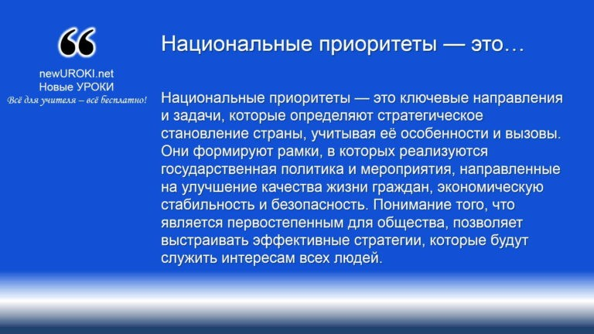



***Национальные приоритеты — это ключевые направления и задачи, которые определяют стратегическое становление***

***страны, учитывая её особенности и вызовы. Они формируют рамки, в которых реализуются государственная политика и мероприятия, направленные на улучшение качества жизни***

***граждан, экономическую стабильность и безопасность. Понимание того, что является первостепенным для общества, позволяет выстраивать эффективные стратегии, которые***

***будут служить интересам всех людей.***

*Иллюстративное фото / newUROKI.net*

### Понятие национальных приоритетов

*Определение*

Национальные цели формируются на основе анализа текущих условий, ожиданий граждан и глобальных тенденций. Это может включать в себя такие аспекты, как

экономическое улучшение, социальная защита, экология, безопасность и оборона. Установление этих задач помогает государству сосредоточить ресурсы и внимание на наиболее значимых сферах, где они могут принести максимальную пользу.

Также стоит отметить, что цели могут меняться в зависимости от текущих обстоятельств. Глобальные кризисы, внутренние проблемы или новые угрозы могут привести к необходимости пересмотра установленных целей и задач. Это требует от государства гибкости и готовности к адаптации, что в свою очередь требует

постоянного мониторинга и анализа ситуации.

### Основные государственные приоритеты России

В контексте Российской Федерации основными направлениями, на которые направлена государственная политика, можно выделить несколько ключевых аспектов. Во-первых, это безопасность страны, как внутреннее, так и внешнее. Защита граждан, предотвращение угроз и поддержание правопорядка — это первоочередные задачи, которые стоят перед государством. Важно, чтобы каждая инициатива и законодательство работали на укрепление гарантий стабильности.

Во-вторых, экономический подъём остается важнейшей задачей. Создание условий для роста экономики, поддержка предпринимательства и инноваций, улучшение инфраструктуры — все это способствует повышению жизненного уровня и конкурентоспособности страны на международной арене. Инвестиции в научные исследования и совершенствование технологий также играют значимую роль в данном направлении.

Социальная политика, направленная на улучшение благосостояния граждан, является еще одним важным аспектом. Образование, здравоохранение и социальные гарантии должны быть доступны каждому. Это подразумевает создание эффективной системы социальной защиты и поддержку наиболее уязвимых слоев населения.

Экологические проблемы становятся все более актуальными. Поэтому защита окружающей среды и устойчивое развитие природных ресурсов также рассматриваются как приоритетные направления. Важно, чтобы финансовое развитие не наносило ущерба природе, а наоборот — способствовало сохранению

экологического баланса.

### Взаимосвязь национальных приоритетов и устойчивого развития страны

 ***Устойчивое развитие — это концепция, которая предполагает гармоничное сочетание хозяйственного роста, социальной***

***справедливости и защиты окружающей среды. Взаимосвязь между установленными задачами и устойчивым улучшением***

***очень важна, поскольку реализация одного из них влияет на достижения в другом.***

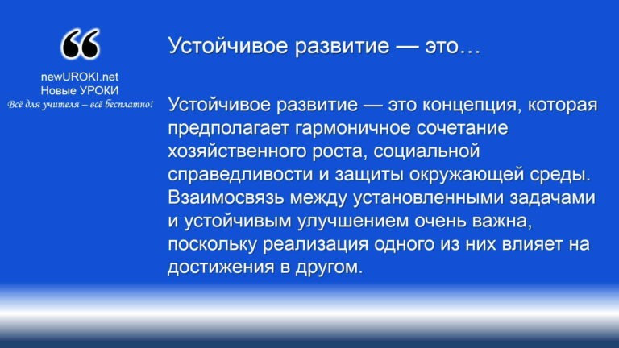

*Определение*

Например, усилия по экономическому росту должны сочетаться с экологическими инициативами, чтобы предотвратить деградацию окружающей среды. Инвестиции в

«зелёные» технологии и возобновляемые источники энергии могут как поддерживать экономическое развитие, так и обеспечивать защиту природы. Это создает новые рабочие места, способствует внедрению инноваций и, в то же время, уменьшает углеродный след страны.

Социальные инициативы, направленные на улучшение качества жизни, должны быть неотъемлемой частью стратегии устойчивого развития. Образование и здравоохранение — это инвестиции в будущее, которые способствуют прогрессу человеческого капитала. Без надлежащего внимания к этим аспектам любое

экономическое или экологическое совершенствование может оказаться непрочным и краткосрочным.

Таким образом, реализация государственных приоритетов в России должна учитывать все вышеперечисленные аспекты, чтобы обеспечить устойчивое и гармоничное совершенствование. Это требует комплексного подхода, который объединяет усилия государства, общества и частного сектора в стремлении к лучшему будущему для всех граждан.

## Взаимодействие личности, государства и общества



*Иллюстративное фото / newUROKI.net*

### Роль личности в обеспечении национальной безопасности

Личность играет ключевую роль в обеспечении безопасности государства и общества. Каждое отдельное гражданское действие, осознание своей ответственности и участие в жизни общества оказывают непосредственное влияние на общее состояние безопасности. Личности, как носители прав и свобод, являются активными участниками процессов, которые влияют на защиту их прав и интересов.

Одним из аспектов этой роли является гражданская позиция. Активное участие в выборах, общественных дискуссиях и инициативах способствует формированию

эффективного и ответственного правительства. Образованные и информированные граждане способны принимать участие в процессе принятия решений, формировать гражданское мнение и влиять на действия властей. Это, в свою очередь, приводит к более прозрачной и подотчетной государственной политике.

Соблюдение законов и уважение к правопорядку также являются важными аспектами. Личная ответственность за свои действия, понимание прав и обязанностей, а также осознание последствий за нарушения формируют коллективную культуру, основанную на взаимном уважении. Это особенно актуально в условиях современных угроз, когда необходимость коллективного действия становится всё более очевидной.

Личность также может проявлять свою активность в рамках различных программ и мероприятий, направленных на укрепление обороны. Участие в добровольческих движениях, организациях, работающих по вопросам охраны, может стать важным вкладом в общее дело. Это может включать в себя работу в местных учреждениях,

занимающихся профилактикой преступности, или участие в образовательных инициативах, направленных на повышение уровня защищённости в обществе.

### Участие общественных организаций в реализации национальных приоритетов

Общественные организации играют важную роль в реализации национальных

приоритетов и гарантировании безопасности. Они действуют как посредники между гражданами и государством, помогая донести мнения и потребности населения до властей. Эти организации могут представлять интересы различных групп, включая молодежь, женщин, ветеранов, людей с ограниченными возможностями и другие социальные группы.

[**Стоит прочесть также: КТП по ОБЗР 9 класс**](https://newuroki.net/konspekty-urokov-dlya-uchitelya/osnovy-bezopasnosti-i-zashhity-rodiny/ktp-po-obzr-9-klass/)

Одной из задач общественных организаций является мониторинг и анализ состояния дел в области национальной стабильности. Они могут проводить исследования, организовывать общественные слушания и работать над разработкой предложений, которые помогут улучшить существующие механизмы обеспечения защиты.

Гражданские учреждения могут также осуществлять контроль за деятельностью государственных структур, способствуя повышению прозрачности и ответственности властей.

Участие общественных организаций может принимать разные формы. Это может быть участие в разработке программ по профилактике преступности, борьбе с

экстремизмом, защите прав человека или охране окружающей среды. Гражданские организации могут также осуществлять образовательные программы, направленные на повышение уровня правосознания граждан и понимания ими своих прав и

обязанностей.

Таким образом, взаимодействие между государством и общественными учреждениями может значительно повысить эффективность реализации национальных приоритетов, обеспечивая более глубокое понимание потребностей и ожиданий граждан.

### Государственные механизмы обеспечения национальной защищённости

Государственные механизмы поддержки безопасности играют основополагающую роль в системе защиты государства и его граждан. Они включают в себя различные органы и структуры, ответственные за защиту национальных интересов, правопорядка и

обороны. Основные элементы этой системы включают в себя правоохранительные органы, спецслужбы, а также другие государственные учреждения.

Правоохранительные органы — это первый уровень защиты, отвечающий за

поддержание правопорядка и предотвращение преступлений. Их функции включают в себя расследование преступлений, охрану прав граждан и поддержание общественного порядка. Эффективная работа правоохранительных органов напрямую влияет на уровень стабильности в стране.

Спецслужбы, в свою очередь, играют важную роль в обеспечении внешней охраны. Они занимаются сбором и анализом информации о потенциальных угрозах,

предотвращением террористических актов и шпионских действий. Их деятельность направлена на охрану страны от внешних угроз и гарантирование её защиты на международной арене.

Государственные механизмы также включают в себя законодательные и административные структуры, которые разрабатывают и реализуют политику в области этой области. Эти структуры отвечают за создание правовой базы, регулирующей вопросы безопасности, и разработку стратегий, направленных на охрану интересов государства.

Важно отметить, что эффективное функционирование этих механизмов требует взаимодействия между различными государственными структурами, а также сотрудничества с общественными организациями и гражданами. Это взаимодействие способствует более комплексному подходу к обеспечению стабильности и позволяет учитывать различные аспекты и потребности общества.

Таким образом, взаимодействие личности, государства и общества является основой для обеспечения национальной безопасности. Каждый из этих элементов вносит свой вклад в общую картину, создавая условия для безопасной и стабильной жизни граждан.

## Духовно-нравственные и культурные ценности в контексте национальной безопасности

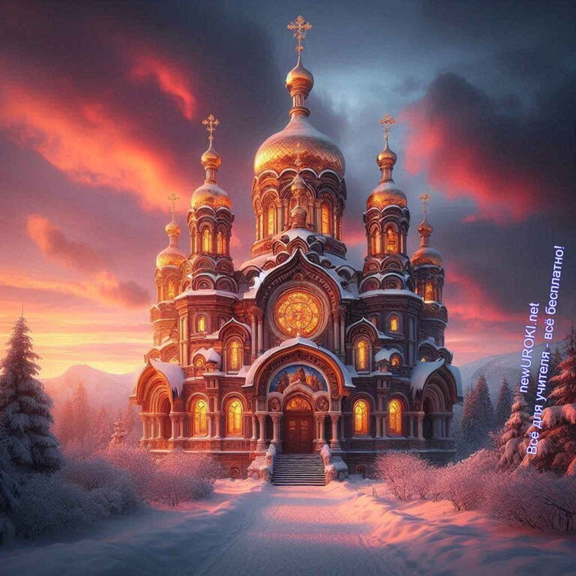

*Иллюстративное фото / newUROKI.net*

### Определение духовно-нравственных и культурных ценностей

Духовно-нравственные и культурные ценности являются основополагающими элементами, формирующими идентичность нации и её граждан. Эти ценности включают в себя моральные принципы, традиции, обычаи, искусство и религиозные убеждения, которые передаются из поколения в поколение. Они составляют основу для формирования общественного сознания и социальной ответственности, служат ориентиром для поведения людей в различных ситуациях.

Культурные приоритеты формируют представление о прекрасном, о том, что является правильным и справедливым в обществе. Они влияют на отношения между людьми, на их поведение и на выбор жизненных приоритетов. Духовные ценности, такие как честность, сострадание, ответственность и взаимопомощь, способствуют созданию здоровой социальной среды, где уважение к правам и свободам каждого человека становится нормой. Эти принципы помогают формировать общество, в котором царит доверие, взаимопонимание и согласие.

### Значимость приоритетов для обеспечения безопасности страны и её граждан

Значимость духовно-нравственных и образовательных приоритетов трудно

переоценить в контексте обеспечения устойчивости общества и его безопасности. Когда граждане разделяют общие приоритеты, это создает сильную общественную сплоченность и способствует национальной идентичности. Соответственно, такая идентичность является важным фактором в предотвращении конфликтов, экстремизма и других угроз.

Образовательные приоритеты помогают формировать общественное мнение и укреплять правопорядок. Когда граждане осознают важность соблюдения норм и

правил, это снижает уровень преступности и способствует улучшению общественной атмосферы. Духовные приоритеты, такие как уважение к другим, помогают

предотвратить конфликты и способствуют мирному сосуществованию различных групп внутри общества.

Кроме того, наличие общих приоритетов является важным условием для

эффективного функционирования институтов власти. Когда граждане доверяют государственным структурам и верят в их справедливость, это способствует

поддержанию стабильности и правопорядка. Высокий уровень доверия может снизить вероятность социальных конфликтов и повысить уровень участия граждан в жизни общества.

### Роль образования и воспитания в формировании ценностей национальной безопасности

Образование и воспитание играют ключевую роль в формировании духовно- нравственных и высокоразвитых ценностей. Школы, университеты и другие образовательные учреждения выступают в качестве основных площадок для передачи знаний, развития критического мышления и формирования ответственного отношения к обществу. Программы по воспитанию гражданственности и патриотизма способствуют осознанию важности национальной идентичности и укреплению социальных связей.

Важным аспектом является воспитание молодежи в духе уважения к культурному наследию, традициям и ценностям своей страны. Преподавание истории, литературы, искусства и других дисциплин помогает формировать чувство гордости за свою нацию и её достижения. Уважение к культурному разнообразию и понимание ценности многообразия – важные элементы, которые способствуют гармоничному сосуществованию различных этнических и культурных групп.

Также следует отметить, что семейное воспитание имеет огромное значение для формирования духовных смыслов. Родители играют центральную роль в передаче

своих убеждений и традиций, а также в формировании моральных принципов у своих детей. Пример родителей, их отношение к другим людям и обществу, создаёт основы для будущих выборов и поступков детей.

Таким образом, духовно-нравственные и культурные смыслы являются важнейшими аспектами, способствующими укреплению внутренней стабильности и защите интересов государства. Образование и воспитание должны быть направлены на

формирование таких целей, которые обеспечивают не только защиту граждан, но и их гармоничное сосуществование в обществе, создавая тем самым основу для устойчивого развития страны.

# Рефлексия

Уважаемые ученики, сейчас мы с вами проведем рефлексию, которая поможет нам подвести итоги нашего урока и оценить свои эмоции, состояние и результаты своей деятельности. [Рефлексия — это](https://newuroki.net/kopilka-uchitelja/refleksiya/) важный этап, на котором мы сможем осознать, что нового узнали, какие навыки и знания приобрели, а также оценить, как мы взаимодействовали друг с другом.

Давайте начнем с того, что каждый из вас поделится своими впечатлениями о сегодняшнем занятии. Как вы себя чувствовали во время занятий? Что вас вдохновило, что вызвало затруднения? Возможно, вы узнали что-то, что заставило вас задуматься о своих взглядах на безопасность, роли личности в обществе или значимости культурных ценностей. Поделитесь своими мыслями!

Я предлагаю вам задать себе несколько вопросов, которые помогут вам лучше понять свои ощущения. Какую информацию вы считаете наиболее важной и почему? Есть ли что-то, что вас удивило или вызвало интерес? Были ли у вас какие-то сомнения или вопросы, на которые вы не нашли ответа? Задумываясь об этом, постарайтесь выразить свои мысли словами.

Важно также обратить внимание на то, как вы работали в группе. Сложилось ли у вас хорошее взаимодействие с товарищами? Удалось ли вам услышать мнение других,

поддержать друг друга? Возможно, кто-то из вас заметил, как различия в точках зрения могут обогатить обсуждение. Размышляя об этом, вы сможете лучше понять, как ваше сотрудничество влияет на общий результат.

Теперь я предлагаю вам записать свои мысли в тетрадь. Это может быть несколько предложений или краткий абзац о том, что вам удалось понять или почувствовать. Запись своих эмоций и мыслей поможет вам не только лучше осознать урок, но и оставит возможность для дальнейшего анализа в будущем.

В заключение, хочу подчеркнуть, что рефлексия — это не только о том, что мы узнали, но и о том, как мы меняемся как личности. Каждый из вас уникален, и ваш вклад в наше обсуждение ценен. Я надеюсь, что этот урок не только расширил ваши знания, но и стал отправной точкой для дальнейшего изучения вопросов безопасности и ценностей в нашем обществе.

Помните, что это ваше время для размышлений, и я рад услышать ваши мнения. Спасибо за активное участие и за то, что вы делитесь своими мыслями!



# Заключение

*Учителя шутят*

Сегодня мы вместе прошли через важные темы, касающиеся взаимодействия личности, общества и государства в контексте защиты наших ценностей и обеспечения стабильности. Этот урок — лишь небольшой шаг на пути к глубокому пониманию того, как мы можем внести свой вклад в безопасное и гармоничное будущее.

Каждый из вас имеет возможность стать активным участником этих процессов. Не забывайте, что ваша роль не ограничивается только учебными стенами. Участие в жизни общества, работа над собой, развитие моральных и культурных ценностей — все это создает прочный фундамент для национальной защищённости.

Вы — будущее нашей страны, и именно от вашего выбора, осознанности и активной позиции зависит, каким будет это будущее. Помните, что даже маленькие действия могут привести к большим изменениям. Каждый из вас способен вдохновить окружающих, и важно использовать этот потенциал.

Давайте двигаться вперед с оптимизмом, сохраняя стремление к знаниям и открытость к новым идеям. Пускай каждый из вас помнит, что вы не просто зрители в этой жизни, а активные творцы своей судьбы и судьбы своей страны. Уверен, что вы сможете достичь больших высот и внести значимый вклад в наше общее дело. Спасибо вам за активное участие и за вашу заинтересованность!

[**Домашнее задание**](https://newuroki.net/kopilka-uchitelja/domashnee-zadanie/)



*Ученики шутят*

Прочитать соответствующий параграф в учебнике.

Написать эссе на тему «Моя роль в обеспечении национальной безопасности России» (объем 100-150 слов).

Выполнить интерактивный тест по теме урока на образовательной платформе (ссылка будет отправлена в электронный дневник).

# Технологическая карта

[Скачать бесплатно технологическую карту урока по теме: «Взаимодействие личности, общества и государства в обеспечении национальной безопасности»](https://newuroki.net/wp-content/uploads/2024/07/tehnologicheskaja-karta-nacionalnaja-bezopasnost-konspekt-uroka.docx)

# Смотреть видео по теме

[тема 1 Безопасность личности, общества и госуда…](https://www.youtube.com/watch?v=1vQIvRGNTEQ)

# Полезные советы учителю

[Скачать бесплатно 5 полезных советов для проведения урока основ безопасности и защиты Родины по теме: «Взаимодействие личности, общества и государства в обеспечении национальной безопасности» в формате Ворд](https://newuroki.net/wp-content/uploads/2024/07/poleznye-sovety-nacionalnaja-bezopasnost-konspekt-uroka.docx)

# Чек-лист педагога

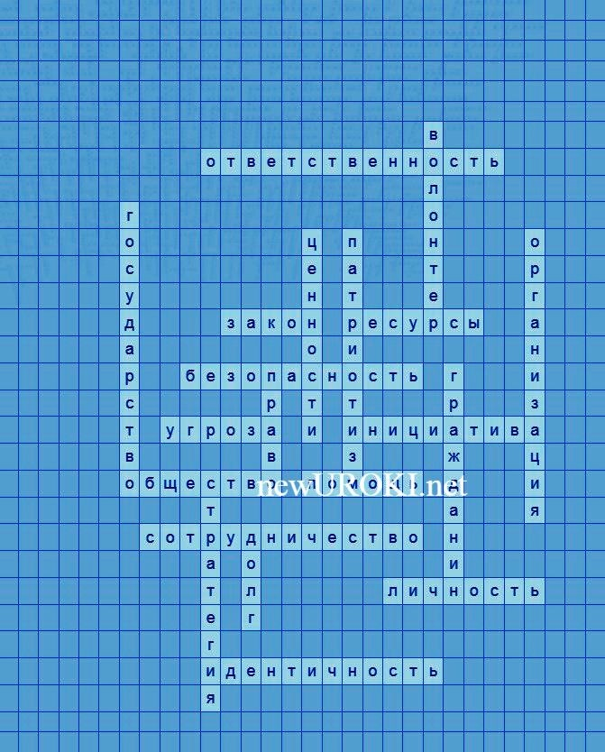

[Скачать бесплатно чек-лист для проведения урока ОБЗР по теме: «Взаимодействие личности, общества и государства в обеспечении национальной безопасности» в](https://newuroki.net/wp-content/uploads/2024/07/chek-list-pedagoga-nacionalnaja-bezopasnost-konspekt-uroka.docx)

[формате Word](https://newuroki.net/wp-content/uploads/2024/07/chek-list-pedagoga-nacionalnaja-bezopasnost-konspekt-uroka.docx)

[Чек-лист для учителя — это](https://newuroki.net/kopilka-uchitelja/chek-list-uroka/) инструмент педагогической поддержки, представляющий собой структурированный перечень задач, шагов и критериев, необходимых для успешного планирования, подготовки и проведения урока или мероприятия.

# Карта памяти для учеников

[Скачать бесплатно карту памяти для учеников 10 класса по ОБЗР по теме:](https://newuroki.net/wp-content/uploads/2024/07/karta-pamjati-nacionalnaja-bezopasnost-konspekt-uroka.docx)

[«Взаимодействие личности, общества и государства в обеспечении национальной безопасности» в формате Ворд](https://newuroki.net/wp-content/uploads/2024/07/karta-pamjati-nacionalnaja-bezopasnost-konspekt-uroka.docx)

Карта памяти — это методический инструмент, который помогает учащимся структурировать и запоминать ключевую информацию по определенной теме.

# Кроссворд

*Кроссворд*

[Скачать бесплатно кроссворд на урок ОБЗР в 10 классе по теме: «Взаимодействие личности, общества и государства в обеспечении национальной безопасности» в формате WORD](https://newuroki.net/wp-content/uploads/2024/07/krossvord-nacionalnaja-bezopasnost-konspekt-uroka.docx)

# Тесты

Какое из следующих понятий обозначает совокупность людей, объединенных общими интересами?

1. Индивид
2. Общество
3. Государство Правильный ответ: B

Какой орган власти в России играет ключевую роль в защите интересов граждан?

1. Министерство образования
2. Совет Федерации
3. Федеральное Собрание Правильный ответ: C

Что из следующего относится к правовым основам, регулирующим общественные отношения?

1. Традиции
2. Законы
3. Обычаи Правильный ответ: B

Какое качество характеризует любовь к своей стране и народу?

1. Долг
2. Патриотизм
3. Ответственность Правильный ответ: B

Что является важной частью личной ответственности гражданина?

1. Игнорирование законов
2. Принятие участия в жизни общества
3. Изоляция от общества Правильный ответ: B

Какое понятие описывает действия, направленные на поддержку других?

1. Инициатива
2. Помощь
3. Сотрудничество Правильный ответ: B

Что из следующего можно считать угрозой для общества?

1. Взаимопомощь
2. Терроризм
3. Патриотизм Правильный ответ: B

Как называется план действий, направленный на достижение определенных целей?

1. Проект
2. Стратегия
3. Инициатива Правильный ответ: B

Какое из следующих понятий означает материальные и нематериальные средства, используемые для достижения целей?

1. Ресурсы
2. Ценности
3. Обязанности Правильный ответ: A

Какое из следующих понятий отражает уникальные черты и качества, отличающие группу или индивидуум?

1. Идентичность
2. Ответственность
3. Общество Правильный ответ: A

# Интересные факты для занятия

#### Интересный факт 1:

В России существует уникальная система предупреждения о стихийных бедствиях, которая использует более 600 спутников для мониторинга погодных условий и природных явлений в режиме реального времени.

#### Интересный факт 2:

Самая длинная сухопутная граница в мире – это граница между Россией и Казахстаном, протяженность которой составляет 7644 км. Это создает особые задачи для пограничных служб обеих стран.

#### Интересный факт 3:

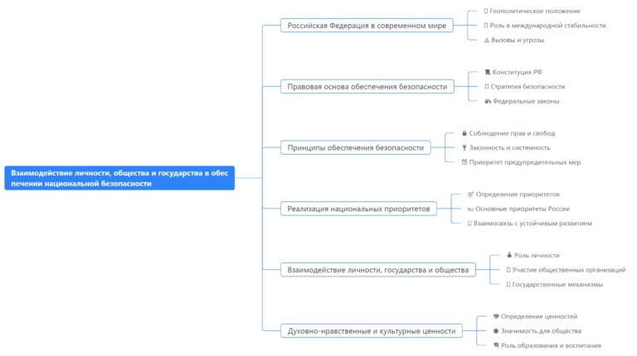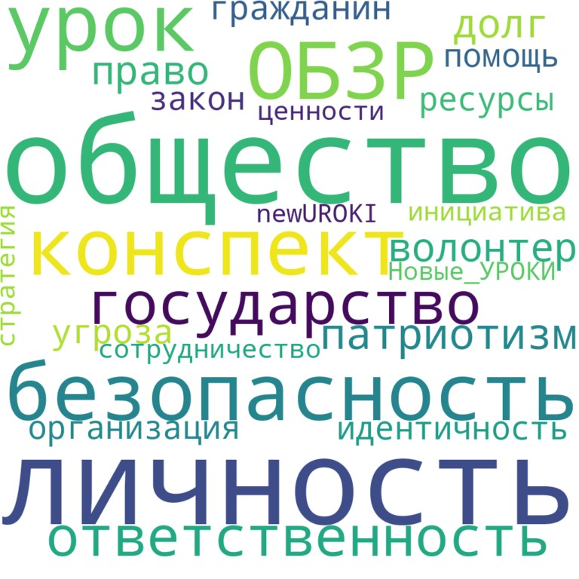

В российских школах ежегодно проводится более 30 000 учений по гражданской обороне, что помогает миллионам учащихся приобрести практические навыки действий в чрезвычайных ситуациях.

# Интеллект-карта

*Ментальная карта (интеллект-карта, mind map)*

[Ментальная карта (интеллект-карта, mind map)](https://newuroki.net/kopilka-uchitelja/intellekt-karta-na-uroke/) — это графический способ структурирования информации, где основная тема находится в центре, а связанные идеи и концепции отходят от неё в виде ветвей. Это помогает лучше понять и запомнить материал.

# Облако слов

*Облако слов*

[Облако слов](https://newuroki.net/kopilka-uchitelja/oblako-slov-na-uroke/) — удобный инструмент на занятии: помогает активизировать знания, подсказывает, служит наглядным материалом и опорой для учащихся разных возрастов и предметов.

# Презентация

*Презентация*

[Скачать бесплатно презентацию на урок ОБЗР в 10 классе по теме: «Взаимодействие личности, общества и государства в обеспечении национальной безопасности» в](https://newuroki.net/wp-content/uploads/2024/07/prezentacija-nacionalnaja-bezopasnost-konspekt-uroka.pptx)

[формате PowerPoint](https://newuroki.net/wp-content/uploads/2024/07/prezentacija-nacionalnaja-bezopasnost-konspekt-uroka.pptx)

# Список источников и использованной литературы

1. Луковский А.В., «Роль гражданина в современном обществе». Издательство

«Сириус», Санкт-Петербург, 2005. 220 страниц.

1. Эльман Е.Н., «Патриотизм в российской культуре». Издательство «Рондо», Москва, 2004. 198 страниц.
2. Шоников В.М., «Волонтерство и его влияние на общество». Издательство

«НОВОСИБ», Новосибирск, 2002. 175 страниц.

1. Вуданин Н.И., «Правовые основы современной России». Издательство «Юрист», Екатеринбург, 2001. 210 страниц.
2. Черниковский Л.П., «История развития гражданского общества в России». Издательство «Альфа», Казань, 2003. 190 страниц.

 **0 НРАВИТСЯ**

 **0 НЕ НРАВИТСЯ**

50% Нравится

Или

50% Не нравится

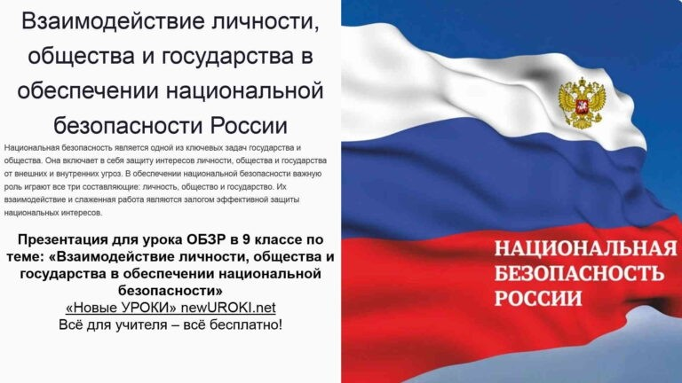

Скачали? Сделайте добро в один клик! Поделитесь образованием с друзьями! Расскажите о нас!



**ПОХОЖИЕ УРОКИ**

[**КТП по ОБЗР 10 класс**](https://newuroki.net/konspekty-urokov-dlya-uchitelya/osnovy-bezopasnosti-i-zashhity-rodiny/ktp-po-obzr-10-klass/)

− **Слова ассоциации (тезаурус) к уроку:** опасность, спокойствие, страховка, щит,

люди, страна, граждане, Россия

 При использовании этого материала в Интернете (сайты, соц.сети, группы и т.д.) требуется обязательная прямая ссылка на сайт newUROKI.net. Читайте "Условия

использования материалов сайта"

[**КТП по ОБЗР 10 класс** ](https://newuroki.net/konspekty-urokov-dlya-uchitelya/osnovy-bezopasnosti-i-zashhity-rodiny/ktp-po-obzr-10-klass/)



**Автор** [**Глеб Беломедведев**](https://newuroki.net/author/gleb/)

**Глеб Беломедведев** - постоянный автор и эксперт newUROKI.net, чья биография олицетворяет трудолюбие, настойчивость в достижении целей и экспертность. Он обладает высшим образованием и имеет

более 5 лет опыта преподавания в школе. В течение последних 18 лет он также успешно работает в ИТ-секторе. Глеб владеет уникальными навыками написания авторских конспектов уроков, составления сценариев школьных праздников, разработки мероприятий и создания классных часов в школе. Его талант и энтузиазм делают его неотъемлемой частью команды и надежным источником вдохновения для других.



[**Безопасность при землетрясении — конспект урока**](https://newuroki.net/konspekty-urokov-dlya-uchitelya/osnovy-bezopasnosti-i-zashhity-rodiny/bezopasnost-pri-zemletryasenii-konspekt-uroka/)

[**Экология для общества — конспект урока**](https://newuroki.net/konspekty-urokov-dlya-uchitelya/osnovy-bezopasnosti-i-zashhity-rodiny/ekologiya-dlya-obshhestva-konspekt-uroka/)

**Найти**

**ПОИСК**

**КОНСПЕКТЫ УРОКОВ**

[Конспекты уроков для учителя](https://newuroki.net/category/konspekty-urokov-dlya-uchitelya/) [Алгебра](https://newuroki.net/category/konspekty-urokov-dlya-uchitelya/algebra/)

[Английский язык](https://newuroki.net/category/konspekty-urokov-dlya-uchitelya/anglijskij-jazyk/)

[Астрономия](https://newuroki.net/category/konspekty-urokov-dlya-uchitelya/astronomija/) [10 класс](https://newuroki.net/category/konspekty-urokov-dlya-uchitelya/astronomija/10-klass-astronomiya/)

[Библиотека](https://newuroki.net/category/konspekty-urokov-dlya-uchitelya/biblioteka/)

[Биология](https://newuroki.net/category/konspekty-urokov-dlya-uchitelya/biologija/) [5 класс](https://newuroki.net/category/konspekty-urokov-dlya-uchitelya/biologija/5-klass-biologija/)

[6 класс](https://newuroki.net/category/konspekty-urokov-dlya-uchitelya/biologija/6-klass-biologija/)

1. [класс](https://newuroki.net/category/konspekty-urokov-dlya-uchitelya/biologija/7-klass-biologija/)
2. [класс](https://newuroki.net/category/konspekty-urokov-dlya-uchitelya/biologija/8-klass-biologija/)

[География](https://newuroki.net/category/konspekty-urokov-dlya-uchitelya/geografija/) [5 класс](https://newuroki.net/category/konspekty-urokov-dlya-uchitelya/geografija/5-klass/)

1. [класс](https://newuroki.net/category/konspekty-urokov-dlya-uchitelya/geografija/6-klass/)
2. [класс](https://newuroki.net/category/konspekty-urokov-dlya-uchitelya/geografija/7-klass/)
3. [класс](https://newuroki.net/category/konspekty-urokov-dlya-uchitelya/geografija/8-klass/)
4. [класс](https://newuroki.net/category/konspekty-urokov-dlya-uchitelya/geografija/9-klass/)
5. [класс](https://newuroki.net/category/konspekty-urokov-dlya-uchitelya/geografija/10-klass/) [Геометрия](https://newuroki.net/category/konspekty-urokov-dlya-uchitelya/geometrija/)

[Директору и завучу школы](https://newuroki.net/category/konspekty-urokov-dlya-uchitelya/direktoru-i-zavuchu-shkoly/) [Должностные инструкции](https://newuroki.net/category/konspekty-urokov-dlya-uchitelya/direktoru-i-zavuchu-shkoly/dolzhnostnye-instrukcii/)

[ИЗО](https://newuroki.net/category/konspekty-urokov-dlya-uchitelya/izobrazitelnoe-iskusstvo/)

[Информатика](https://newuroki.net/category/konspekty-urokov-dlya-uchitelya/informatika/) [История](https://newuroki.net/category/konspekty-urokov-dlya-uchitelya/istorija/)

[Классный руководитель](https://newuroki.net/category/konspekty-urokov-dlya-uchitelya/klassnyj-rukovoditel/) [5 класс](https://newuroki.net/category/konspekty-urokov-dlya-uchitelya/klassnyj-rukovoditel/5-klass-klassnye-chasy/)

1. [класс](https://newuroki.net/category/konspekty-urokov-dlya-uchitelya/klassnyj-rukovoditel/6-klass-klassnye-chasy/)
2. [класс](https://newuroki.net/category/konspekty-urokov-dlya-uchitelya/klassnyj-rukovoditel/7-klass-klassnye-chasy/)
3. [класс](https://newuroki.net/category/konspekty-urokov-dlya-uchitelya/klassnyj-rukovoditel/8-klass-klassnye-chasy/)
4. [класс](https://newuroki.net/category/konspekty-urokov-dlya-uchitelya/klassnyj-rukovoditel/9-klass-klassnye-chasy/)
5. [класс](https://newuroki.net/category/konspekty-urokov-dlya-uchitelya/klassnyj-rukovoditel/10-klass-klassnye-chasy/)
6. [класс](https://newuroki.net/category/konspekty-urokov-dlya-uchitelya/klassnyj-rukovoditel/11-klass-klassnye-chasy/) [Профориентационные уроки](https://newuroki.net/category/konspekty-urokov-dlya-uchitelya/klassnyj-rukovoditel/proforientacionnye-uroki/)

[Математика](https://newuroki.net/category/konspekty-urokov-dlya-uchitelya/matematika/) [Музыка](https://newuroki.net/category/konspekty-urokov-dlya-uchitelya/muzyka/)

[Начальная школа](https://newuroki.net/category/konspekty-urokov-dlya-uchitelya/nachalnaja-shkola/)

[ОБЗР](https://newuroki.net/category/konspekty-urokov-dlya-uchitelya/osnovy-bezopasnosti-i-zashhity-rodiny/)

1. [класс](https://newuroki.net/category/konspekty-urokov-dlya-uchitelya/osnovy-bezopasnosti-i-zashhity-rodiny/8-klass-obzr/)
2. [класс](https://newuroki.net/category/konspekty-urokov-dlya-uchitelya/osnovy-bezopasnosti-i-zashhity-rodiny/9-klass-obzr/)
3. [класс](https://newuroki.net/category/konspekty-urokov-dlya-uchitelya/osnovy-bezopasnosti-i-zashhity-rodiny/10-klass-obzr/) [Обществознание](https://newuroki.net/category/konspekty-urokov-dlya-uchitelya/obshhestvoznanie/) [Право](https://newuroki.net/category/konspekty-urokov-dlya-uchitelya/pravo/) [Психология](https://newuroki.net/category/konspekty-urokov-dlya-uchitelya/psihologiya/)

[Русская литература](https://newuroki.net/category/konspekty-urokov-dlya-uchitelya/russkaja-literatura/) [Русский язык](https://newuroki.net/category/konspekty-urokov-dlya-uchitelya/russkij-jazyk/) [Технология (Труды)](https://newuroki.net/category/konspekty-urokov-dlya-uchitelya/tehnologija-trudy/) [Физика](https://newuroki.net/category/konspekty-urokov-dlya-uchitelya/fizika/) [Физкультура](https://newuroki.net/category/konspekty-urokov-dlya-uchitelya/fizkultura/)

[Химия](https://newuroki.net/category/konspekty-urokov-dlya-uchitelya/himija/) [Экология](https://newuroki.net/category/konspekty-urokov-dlya-uchitelya/ekologiya/) [Экономика](https://newuroki.net/category/konspekty-urokov-dlya-uchitelya/ekonomika/)

[Копилка учителя](https://newuroki.net/category/kopilka-uchitelja/)

[Сценарии школьных праздников](https://newuroki.net/category/scenarii-shkolnyh-prazdnikov/)



**ИНТЕРЕСНЫЕ КОНСПЕКТЫ УРОКОВ**

[**Национальная безопасность —…**](https://newuroki.net/konspekty-urokov-dlya-uchitelya/osnovy-bezopasnosti-i-zashhity-rodiny/nacionalnaya-bezopasnost-konspekt-uroka/)

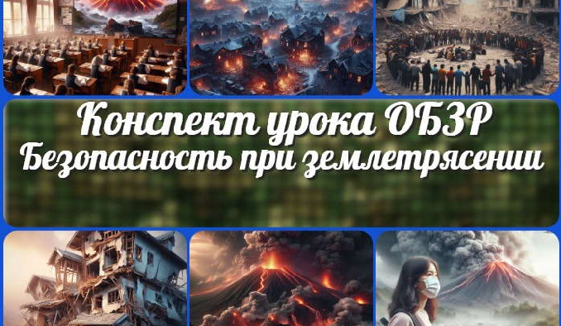

[**КТП по ОБЗР 10 класс**](https://newuroki.net/konspekty-urokov-dlya-uchitelya/osnovy-bezopasnosti-i-zashhity-rodiny/ktp-po-obzr-10-klass/)

[**Экология для общества**](https://newuroki.net/konspekty-urokov-dlya-uchitelya/osnovy-bezopasnosti-i-zashhity-rodiny/ekologiya-dlya-obshhestva-konspekt-uroka/)

[**— конспект урока**](https://newuroki.net/konspekty-urokov-dlya-uchitelya/osnovy-bezopasnosti-i-zashhity-rodiny/ekologiya-dlya-obshhestva-konspekt-uroka/)

[**Безопасность при землетрясении —…**](https://newuroki.net/konspekty-urokov-dlya-uchitelya/osnovy-bezopasnosti-i-zashhity-rodiny/bezopasnost-pri-zemletryasenii-konspekt-uroka/)

[**Новые УРОКИ**](https://newuroki.net/)

Новый сайт от проекта UROKI.NET. Конспекты уроков, классные часы, сценарии школьных праздников. Всё для учителя - всё бесплатно!

[Главная](https://newuroki.net/) [О сайте](https://newuroki.net/o-sajte/) [Политика конфиденциальности](https://newuroki.net/privacy-policy/) [Условия использования материалов сайта](https://newuroki.net/rules/)

Добро пожаловать на сайт "Новые уроки" - newUROKI.net, специально созданный для вас, уважаемые учителя,

преподаватели, классные руководители, завучи и директора школ! Наш лозунг "Всё для учителя - всё бесплатно!" остается неизменным почти 20 лет! Добавляйте в закладки наш сайт и получите доступ к методической библиотеке конспектов уроков, классных часов, сценариев школьных праздников, разработок, планирования по ФГОС, технологических карт и презентаций. Вместе мы сделаем вашу работу еще более интересной и успешной! Дата открытия: 13.06.2023